Currículum

Datos personales
- Nombre completo Jorge Cruz Flores Lara  - Rut 16.063.327-1  - Fecha de Nacimiento 18 de octubre de 1985  - Estado Civil Casado  - Celular +56976959406  - Email floreslarajorge@gmail.com  - Dirección Calle Helios 784, Lomas del Bosque, Los Ángeles,  Chile. | 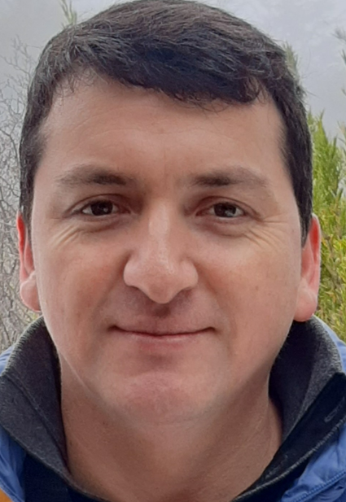

Objetivo Profesional
Ingeniero ejecución informático. Cursando último trimestre de ingeniería civil industrial, realizando memoria de título. Poseo 15 años de experiencia en el rubro maderero, área aserradero, mi anhelo como profesional es pertenecer a una empresa sólida donde tenga posibilidades de escalar mediante mérito profesional. Mi interés es cambiar de rubro.

Experiencia Laboral
2011 a 2023: jefe de operaciones, empresa Aserradero Los Castaños Ltda
- Supervisión de la producción: Asegurarte de que la producción del aserradero se realice de manera eficiente y efectiva, coordinando y supervisando las actividades diarias del personal.
- Gestión del inventario: Supervisar y controlar el inventario de materiales y productos terminados, asegurándote de que haya suficiente suministro para satisfacer la demanda y minimizando los niveles de desperdicio.
- Control de calidad: Implementar y mantener estándares de calidad para asegurar que los productos cumplan con los requisitos y especificaciones establecidos, realizando inspecciones periódicas y supervisando el proceso de control de calidad.
- Mantenimiento y reparación: Coordinar y supervisar el mantenimiento regular de los equipos y maquinarias utilizadas en el aserradero, asegurándote de que estén en condiciones óptimas de funcionamiento y llevando a cabo reparaciones cuando sea necesario.
- Seguridad laboral: Promover un entorno de trabajo seguro y saludable, asegurándote de que se cumplan las normas de seguridad, proporcionando capacitación adecuada al personal y manteniendo registros de seguridad actualizados.
- Optimización de procesos: Identificar oportunidades para mejorar la eficiencia y la productividad en las operaciones del aserradero, proponiendo e implementando soluciones y medidas de mejora continua.
- Gestión de equipos y personal: Supervisar y dirigir al equipo de trabajo, asignando tareas, proporcionando orientación y capacitación, y evaluando el desempeño del personal.

- Coordinación logística: Trabajar en estrecha colaboración con los clientes para coordinar la logística de los envíos y asegurar una entrega eficiente y puntual de los productos.

2008 a 2011: encargado de recepciones y despachos, empresa Aserradero Los Castaños Ltda
- Coordinación de la recepción de materia prima: Supervisar y coordinar la recepción de la materia prima necesaria para la producción del aserradero.
- Control de inventario: Gestionar y controlar el inventario de materiales y productos terminados, llevando un registro preciso de las existencias y realizando inventarios periódicos para garantizar un flujo de trabajo continuo y minimizar los niveles de desperdicio.
- Planificación de despachos: Organizar y planificar los despachos de los productos terminados, asegurándote de que se realicen en los plazos establecidos y cumpliendo con los requisitos y especificaciones de los clientes.
- Control de calidad: Supervisar y asegurar que los productos cumplan con los estándares de calidad establecidos antes de su despacho.
- Gestión de documentación: Mantener y actualizar la documentación relacionada con la recepción y despacho, como órdenes de compra, guías de despacho y registros de inventario.

2008 a 2009: Desarrollador de sistema computacional para Aserradero Los Castaños
- Sistema informático de recepción y despacho: asumí la gestión completa del ciclo de vida del proyecto, abarcando desde la especificación de requerimientos hasta la puesta en marcha exitosa. El sistema se desarrolló utilizando Visual Studio 2005 (Visual Basic .NET 2005) como herramienta de desarrollo, respaldado por Microsoft Access como base de datos y Crystal Report para generar informes impresos. Los logros más destacados del sistema comprendieron la implementación de un registro organizado y preciso de la información, la reducción efectiva de los tiempos de cálculo, la eliminación de errores y la capacidad de acceder de forma rápida a la información relevante a través de ciertos parámetros.

Habilidades técnicas
- Microsoft Word: Competencia intermedia en el uso de Microsoft Word para la creación y edición de documentos profesionales.
- Microsoft Excel: experiencia en el manejo de Microsoft Excel para el análisis y procesamiento de datos, gestión de hojas de cálculo.
- Microsoft PowerPoint: Habilidad en la utilización de Microsoft PowerPoint para la creación de presentaciones visuales.
- Microsoft Access: Conocimientos en el manejo de Microsoft Access para el diseño y gestión de bases de datos, incluyendo la creación consultas.
- Soporte computacional: formateo e instalación de sistemas operativos, instalación y configuración de utilidades.
- Mantenimiento físico PC: cambio de piezas y/o partes (Hardware).
- Software y/o aplicaciones: competencias para utilizar y/o configurar diversas aplicaciones informáticas.
- Análisis de datos: capacidad de análisis de datos para extraer información relevante y tomar decisiones fundamentadas.

Antecedentes Académicos
- 2004-2008: Ingeniería De Ejecución En Informática. Instituto Profesional Santo Tomás.
- 2021- 2023 : Cursando Ingeniería Civil Industrial, Continuidad de estudios. Al 2023 cursando 8 de 8 trimestres. En paralelo realizando memoria de título.

Otros Antecedentes
- Curso "Coaching Personal y Profesional Sistémico 2019
- Curso de monitor en prevención de riesgos (asociación chilena de seguridad): - Aspectos básicos de seguridad industrial – aspectos básicos de higiene industrial – prevención de riesgos de incendio – prevención de riesgos eléctricos – prevención de riesgos en uso de máquinas y herramientas – prevención de riesgos en el manejo de materiales y en superficies de trabajo.
- Licencia conducir clase B, D.
- Situación Militar regimiento reforzado de infantería nº 17, área defensa civil.

Habilidades
- Capacidad organizativa  - Facilidad para trabajar en equipo  - Capacidad de liderazgo  - Pensamiento lógico  - Habilidades comunicativas  - Capacidad de tomar decisiones  - Proactivo | - Habilidades informáticas  - Análisis e interpretación de datos  - Conocimientos de contabilidad  - Responsabilidad  - Puntualidad  - Honestidad e integridad

Idiomas
- Inglés intermedio en Instituto Learning Center, Los Ángeles. Desde agosto a diciembre de 2017.

Disponibilidad
- Inmediata. Para las empresas que visualicen el presente y se interesen en mi persona, y además procesan fuera de Los Ángeles, podemos coordinar entrevistas con anticipación para poder viajar.

